- Δίνεται η συνάρτηση $ψ=2χ+2$ , όπου χ αριθμός
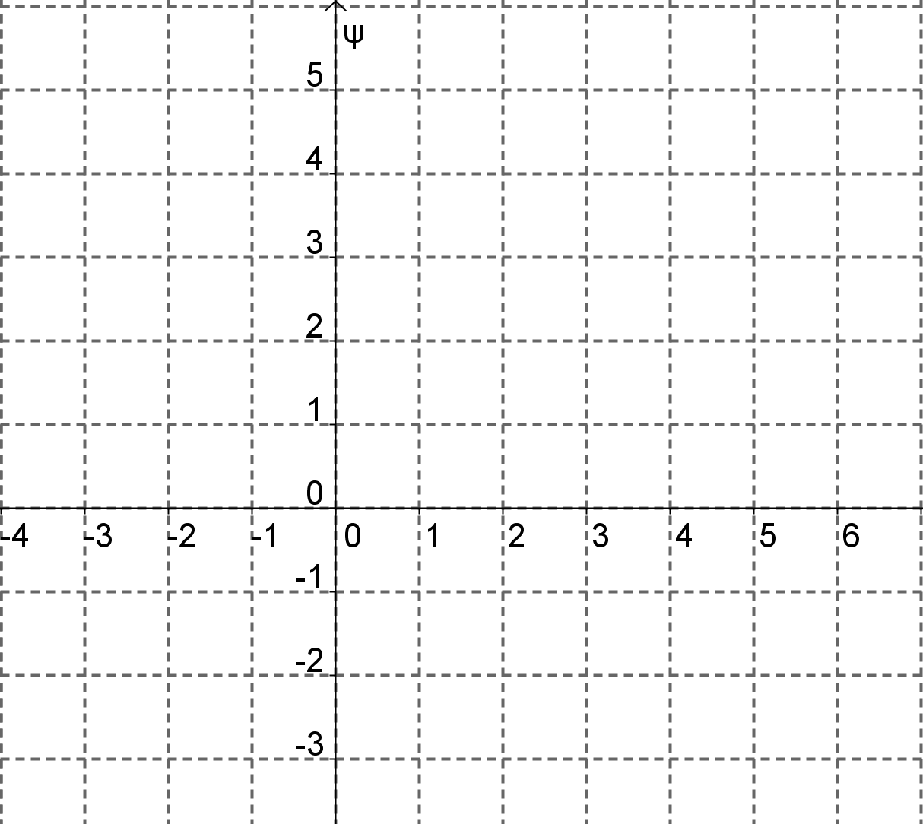
(α) Να συμπληρώσετε τον πίνακα τιμών της συνάρτησης. (μ.1,75)
(β) Να τοποθετήσετε τα σημεία που αντιστοιχούν στα διατεταγμένα ζεύγη (χ,ψ) σε ορθοκανονικό σύστημα αξόνων. (μ.1)
(γ) Τι είδους γραμμή θα προκύψει , αν ενώσετε τα σημεία που βρήκατε; (μ.0,25)

Tιμή εισόδου  Κιλά ($x$) | Τιμή Εξόδου  Συνολικό κόστος (ψ) | Διατεταγμένο ζεύγος (χ,ψ)
-2
-1
0
1
2

- Σε ποια από τις πιο κάτω συναρτήσεις ανήκουν τα διατεταγμένα ζεύγη του διπλανού πίνακα τιμών. (μ.1)
Χ | -1 | 0 | 1 | 2
Ψ | -1 | 0 | 1 | 2
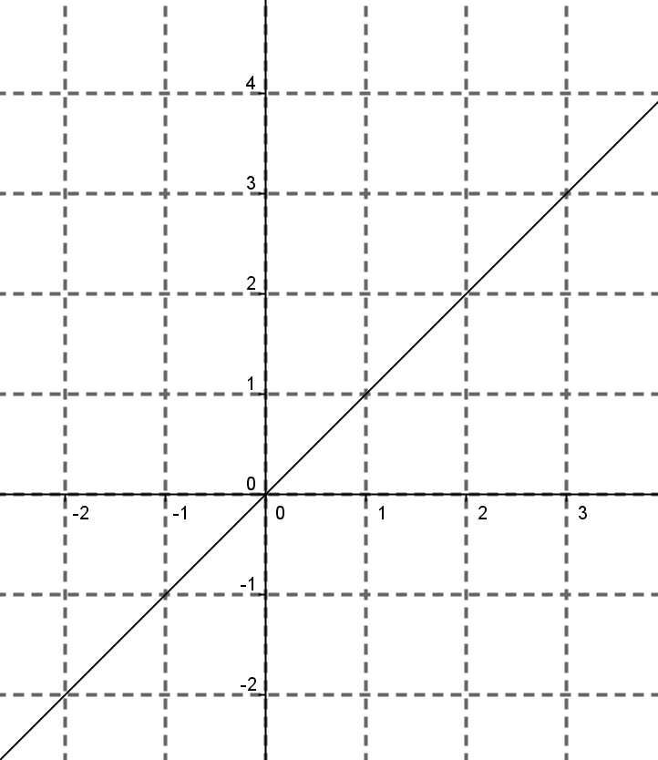
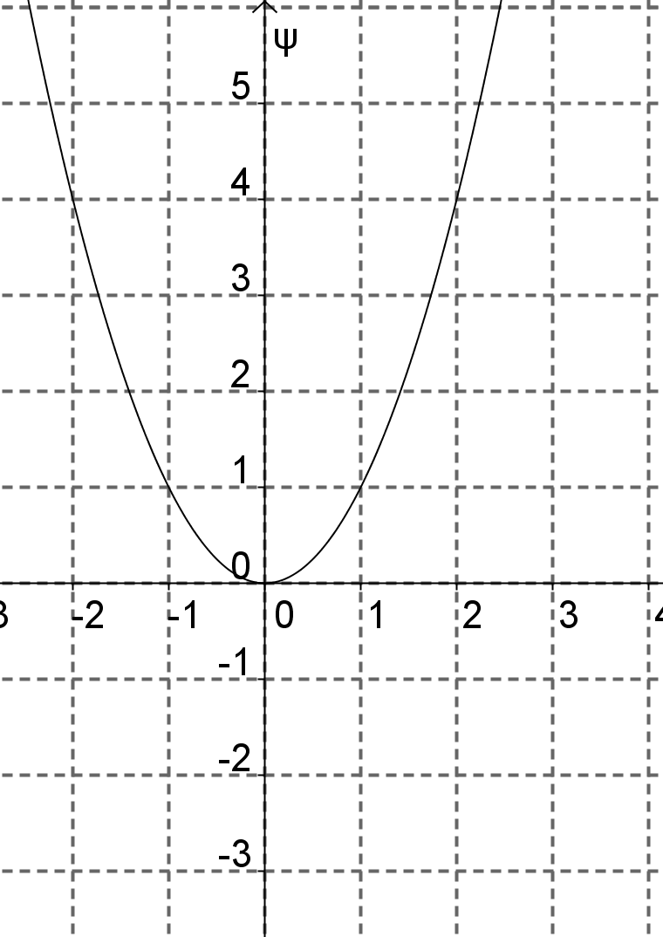
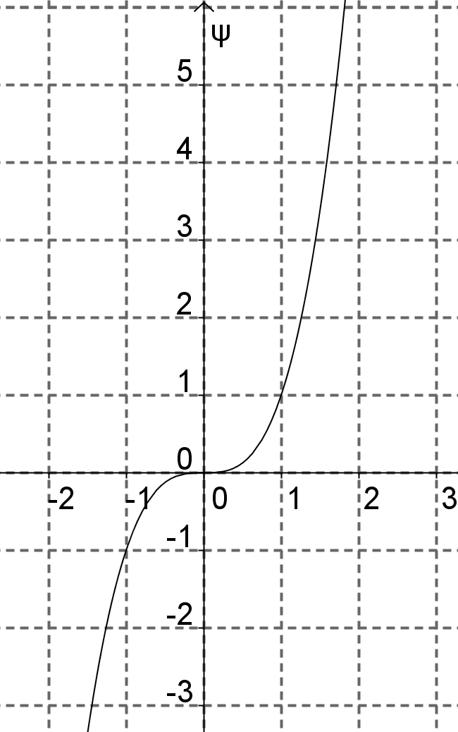
(α) (β) (γ)

Να κατασκευάσετε τον αντίστοιχο πίνακα τιμών για κάθε γραφική παράσταση και να βρείτε έναν τύπο της συνάρτησης. (μ.4)
(α) (β)
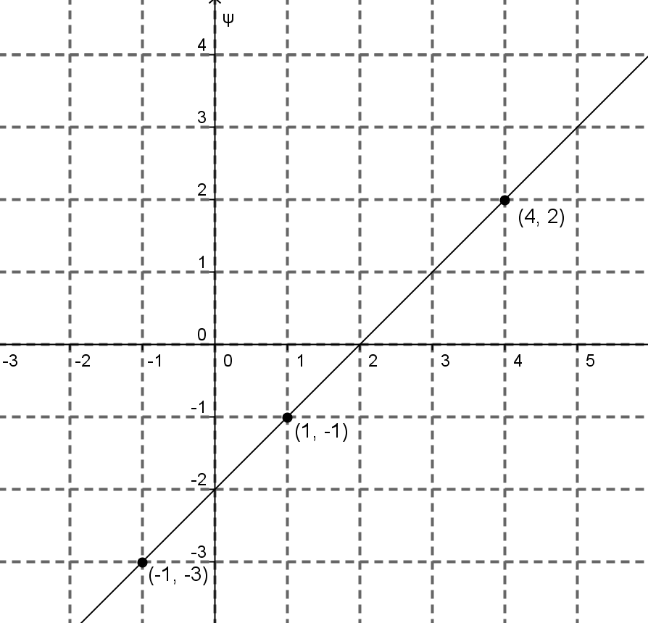
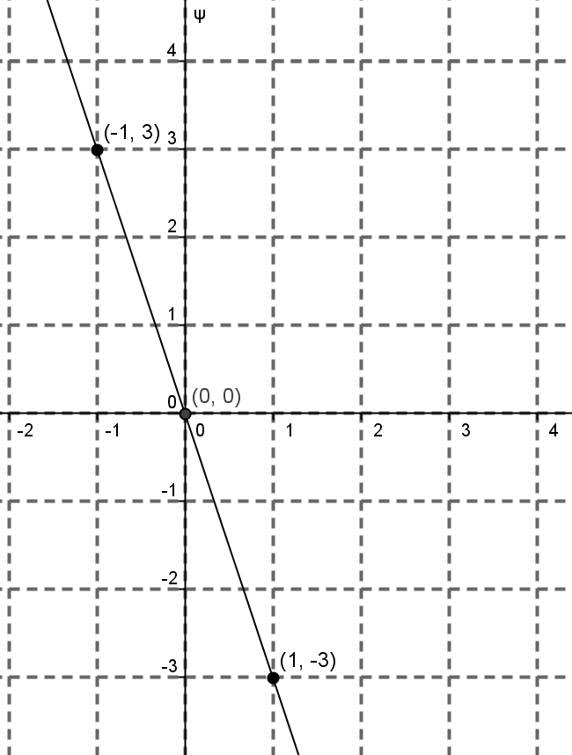

Διατεταγμένο ζεύγος (χ,ψ) | Tιμή εισόδου  ($x$) | Τιμή Εξόδου  (ψ)
Τύπος συνάρτησης:
Διατεταγμένο ζεύγος (χ,ψ) | Tιμή εισόδου  ($x$) | Τιμή Εξόδου  Συνολικό κόστος (ψ)
Τύπος συνάρτησης:

- Η γραφική παράσταση παρουσιάζεται ο μισθός σε € ενός υπαλλήλου για περίοδο 10 χρόνων. Να βρείτε
(α) Πόσος ήταν ο μισθός του τον 3^{ο} χρόνο; (μ.2)
(β) Ποιος ήταν ο μισθός του τον 8^{ο} χρόνο;
(γ) Ποια χρονιά είχε μισθό €700;
(δ) Πόσα χρήματα πήρε συνολικά το 5^{ο} και το 6^{ο} έτος;
